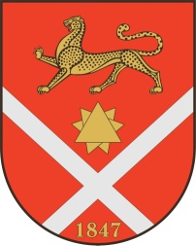**Проект**

**Республика Северная Осетия – Алания**роект

**Правобережный район**

**Бесланское городское поселение**

**Собрание Представителей Бесланского городского поселения**

**Решение № ___**

**от «___» _______ 2024 г. г. Беслан**

|  |  |
| --- | --- |
| **«О досрочном прекращении полномочий депутата Собрания представителей Бесланского городского поселения Х.С. Татрова в связи с отставкой по собственному желанию»** |  |

В соответствии с пунктом 2 части 10 статьи 40 Федерального закона от 6 октября 2003 года № 131-ФЗ «Об общих принципах организации местного самоуправления в Российской Федерации», пунктом 2 части 24 статьи 28 Устава Бесланского городского поселения Правобережного муниципального района Республики Северная Осетия-Алания, рассмотрев заявление депутата Собрания представителей Бесланского городского поселения Татрова Харитона Сергеевича от 16.09.2024г., Собрание представителей Бесланского городского поселения:

**РЕШАЕТ:**

1. Прекратить досрочно полномочия депутата Собрания представителей Бесланского городского поселения Татрова Харитона Сергеевича в связи с отставкой по собственному желанию.

2. Направить настоящее решение в территориальную избирательную комиссию Правобережного района РСО-Алания.

3. Настоящее решение вступает в силу с момента принятия.

**Председатель Собрания представителей**

**Бесланского городского поселения С. И. Фидарова**